Приложение №2
к Договору безвозмездного оказания услуг
от «___» _______________ 2025 г. № ____
Сведения о поступивших в приют для животных
животных без владельцев и животных, от права собственности на которых владельцы отказались,
в информационно-телекоммуникационной сети «Интернет»

Фото | Дата отлова | Населенный пункт и адрес отлова | Вид,  пол,  порода | Прибли-зительный возраст | Окрас, характерис-тика волосяного покрова | Наличие ошейника (шлейки), одежды, клетки, переноски, иного транспор-тировоч-ного устройства | Особые отметины и приметы | Наличие / отсутст-вие стерили-зации / кастра-ции | Физическое состояние животного, особенности походки, передвижения, в том числе вследствие травм | Присвоенный идентификационный номер при маркировании  и чипировании | Дата и причина выбытия животного из приюта
1 | 2 | 3 | 4 | 5 | 6 | 7 | 8 | 9 | 10 | 11 | 12
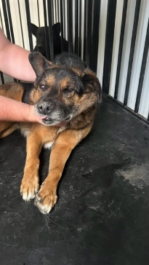 | 19.08.2025г. | Карабашский ГО, Советская 62 | Собака,  кобель,  б\п | 13л | Черно-рыжий | Нет | Вес 15 кг; высота в холке 30см | Нет | Удовлетворительное | Бирка №нет  Чип 643011970711820  Дело №375  Карточка учета № 1 | 20.08.2025 АС
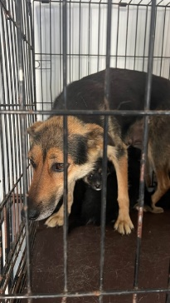 | 19.08.2025г. | Карабашский ГО, Западная 48 | Собака,  сука,  б\п | 3г | Черно-рыжий | Нет | Вес 16 кг; высота в холке 33см | Нет | Удовлетворительное | Бирка №  Чип 643014611733954  Дело №375  Карточка учета № 2
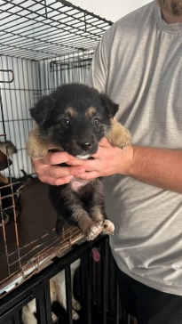 | 19.08.2025г. | Карабашский ГО, Западная 48 | Собака,  сука,  б\п | 1м | Черно-рыжий | Нет | Вес 0,8 кг; высота в холке 7 см | Нет | Удовлетворительное | Бирка №  Чип 643009133351048  Дело №375  Карточка учета № 3
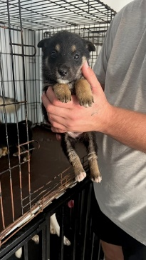 | 19.08.2025г. | Карабашский ГО, Западная 48 | Собака,  сука,  б\п | 1м | Черно-рыжий | Нет | Вес 0,8 кг; высота в холке 7 см | Нет | Удовлетворительное | Бирка №  Чип 643065075199137  Дело №375  Карточка учета № 4
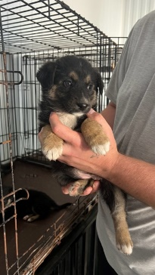 | 19.08.2025г. | Карабашский ГО, Западная 48 | Собака,  сука,  б\п | 1м | Черно-рыжий | Нет | Вес 0,9 кг; высота в холке 8 см | Нет | Удовлетворительное | Бирка №  Чип 643057677624983  Дело №375  Карточка учета № 5
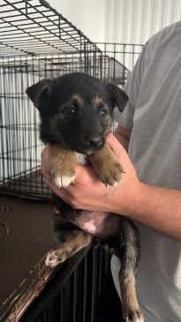 | 19.08.2025г. | Карабашский ГО, Западная 48 | Собака,  сука,  б\п | 1м | Черно-рыжий | Нет | Вес 0,8 кг; высота в холке 8 см | Нет | Удовлетворительное | Бирка №  Чип 643010086227433  Дело №375  Карточка учета № 6

